แผนการจัดการเรียนรู้
“STEM Smart Electronics Project”

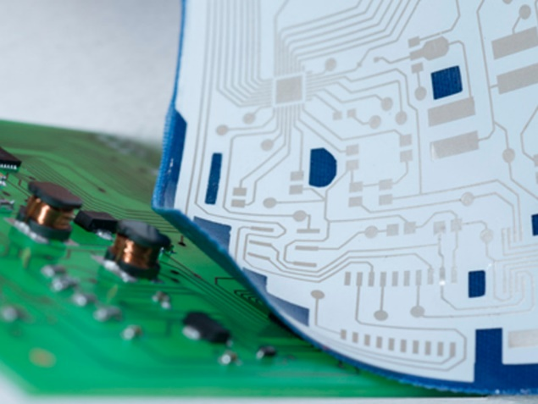

STEM for Smart Electronics

ระดับชั้นมัธยมศึกษาปีที่ 2 |  | STEM Project
คำอธิบายกิจกรรมการเรียนรู้

การเรียนรู้ที่จะทำให้ผู้เรียนมีการเรียนรู้ได้อย่างต่อเนื่องหรือเรียนรู้ได้ตลอดชีวิตคือ ต้องรู้สึกมีความสุขและสนุกกับการเรียนรู้ สิ่งหนึ่งที่สามารถทำได้ในขณะที่ผู้เรียนเรียนในโรงเรียนก็คือ การที่ให้ผู้เรียนไม่รู้สึกว่ากำลังเรียนอยู่หรือต้องเรียน จำเป็นต้องท่อง ต้องรู้ เพราะต้องเอาไปสอบ แต่ให้เห็นว่าเรื่องที่กำลังเรียนเป็นการเรียนรู้และเรื่องนั้นๆ เป็นส่วนหนึ่งของชีวิตของเขา การเชื่อมโยงจากห้องเรียนโยงไปสู่ชีวิตจริงเป็นสิ่งจำเป็นและสำคัญ หากทำได้แล้วนั้น ทุกสิ่งทุกอย่างที่กำลังเรียนรู้ก็จะอยู่ในความสนใจของผู้เรียนทั้งหมด เพราะมันเกี่ยวกับชีวิตของเขานั่นเอง อย่างกิจกรรมที่จะได้เรียนในเรื่องนี้ก็เป็นเรื่องที่เกี่ยวข้องกับตัวผู้เรียนเช่นกัน กระบวนการเรียนรู้นอกจากจะเน้นเนื้อหาที่ผู้เรียนจะต้องรู้แล้ว ยังจะชี้ให้เห็นความสำคัญของเรื่องนี้ กิจกรรมต่างๆ ก็จะเกี่ยวโยงกับชีวิตของผู้เรียนจริงๆ หากเป็นแบบนี้ การเรียนรู้จะเกิดได้ต่อเนื่อง และจะต่อยอดไปสู่เรื่องอื่นๆ ได้อีกด้วย

เวลาเรียนที่แนะนำ | 16 คาบเรียนโดยประมาณ
ทักษะเฉพาะที่พึงมี | ทักษะทางคณิตศาสตร์เบื้องต้น  ทักษะการแก้ปัญหาทางวิทยาศาสตร์  ทักษะการออกแบบเชิงวิศวกรรม  ทักษะการใช้คอมพิวเตอร์และเทคโนโลยีสารสนเทศ  ทักษะทางศิลปะ  การคิดวิเคราะห์ การคิดสร้างสรรค์ การคิดแก้ปัญหา  การทำงานเป็นทีม
เนื้อหาที่ใช้ในการประเมิน
- วิชาวิทยาศาสตร์
- ไฟฟ้าและอิเล็กทรอนิกส์
- การผลิตกระแสไฟฟ้า ความต่างศักย์ไฟฟ้า และความต้านทานไฟฟ้า
- กำลังไฟฟ้า พลังงานไฟฟ้า และการคำนวณค่าไฟฟ้า
- อุปกรณ์อิเล็กทรอนิกส์
- การต่อวงจรไฟฟ้าและวงจรอิเล็กทรอนิกส์
- กระบวนการทางวิทยาศาสตร์

- วิชาเทคโนโลยี
- การออกแบบและเทคโนโลยี
- การใช้เทคโนโลยีให้เหมาะสมกับงานอาชีพ
- การใช้อินเทอร์เน็ตค้นหาความรู้
- การใช้โปรแกรมคอมพิวเตอร์เป็นเครื่องมือในการทำงาน
- การใช้โปรแกรมคอมพิวเตอร์ออกแบบกระบวนการคิดและการทำงาน (เช่น การเขียนผังความคิด Mind Mapping)
- การออกแบบและจัดทำโปสเตอร์ (เช่น MS PowerPoint, Canva เป็นต้น)

- วิชาวิศวกรรมศาสตร์
- พลังงานและการเปลี่ยนรูปพลังงาน
- กลไกและการเคลื่อนที่
- ระบบควบคุมอัตโนมัติ
- การประยุกต์ใช้งานเซนเซอร์
- การออกแบบเชิงวิศวกรรมอย่างง่าย
- ระบุปัญหา
- รวบรวมข้อมูลและแนวคิดที่เกี่ยวข้องกับปัญหา
- ออกแบบวิธีการแก้ปัญหา
- วางแผนและดำเนินการแก้ปัญหา
- ทดสอบ ประเมินผล และปรับปรุงผลงาน
- นำเสนอผลงาน

- วิชาคณิตศาสตร์
- สมการ ตัวแปรและความสัมพันธ์
- การวัดความยาวและพื้นที่
- การคาดคะเนเกี่ยวกับการวัด
- หน่วยและการแปลงหน่วย
- การนำเสนอข้อมูล

จุดประสงค์การเรียนรู้
ด้านความรู้

- เข้าใจและอธิบายเกี่ยวกับกระแสไฟฟ้า ความต่างศักย์ไฟฟ้า และความต้านทานไฟฟ้า
- เข้าใจถึงการหาพลังงานไฟฟ้าและค่าไฟฟ้า
- อธิบายการเลือกใช้เครื่องใช้ไฟฟ้าได้อย่างเหมาะสม
- เข้าใจและอธิบายเกี่ยวกับวงจรไฟฟ้าอย่างง่าย
- เข้าใจถึงความหลากหลายและหน้าที่ของอุปกรณ์อิเล็กทรอนิกส์
- เข้าใจและอธิบายเกี่ยวกับวงจรไฟฟ้าและวงจรอิเล็กทรอนิกส์อย่างง่าย
- เข้าใจและอธิบายกระบวนการทางวิทยาศาสตร์
- เข้าใจถึงความหลากหลายของการแสดงจำนวนและการใช้จำนวนในชีวิตจริง
- เข้าใจถึงสมการและความสัมพันธ์ของตัวแปรต่างๆ
- เข้าใจการเลือกใช้หน่วยการวัดความยาวและหาพื้นที่
- เข้าใจเกี่ยวกับการคาดคะเนเวลา ระยะทาง พื้นที่ ปริมาตร และน้ำหนัก เป็นการบอกค่าประมาณโดยไม่ได้วัดจริง โดยใช้วิธีการคาดคะเนในรูปแบบต่างๆ ตามความเหมาะสม
- เข้าใจถึงการนำเสนอข้อมูลในรูปแผนภูมิรูปวงกลม เป็นการนำเสนอข้อมูลที่เป็นปริมาณให้ชัดเจน น่าสนใจ และสามารถเปรียบเทียบข้อมูลให้เห็นเป็นรูปธรรมดูง่ายขึ้น
- เข้าใจและอธิบายเรื่องพลังงานและการเปลี่ยนรูปพลังงาน
- เข้าใจเกี่ยวกับเทคโนโลยีที่นำมาใช้ในออกแบบและการทำงานต่างๆ
- เข้าใจเกี่ยวกับการคาดการณ์แนวโน้มเทคโนโลยีที่จะเกิดขึ้น โดยพิจารณาจาก
- เข้าใจและอธิบายถึงปัจจัยที่ส่งผลต่อการเปลี่ยนแปลงของเทคโนโลยี และการตัดสินใจเลือกใช้เทคโนโลยี
- อธิบายความรู้ที่ใช้สร้างชิ้นงานเรื่องกลไก ไฟฟ้า อิเล็กทรอนิกส์

ด้านทักษะ/กระบวนการ

- ใช้ความรู้ ทักษะ และกระบวนการทางคณิตศาสตร์ในการแก้ปัญหาในสถานการณ์ต่างๆ ได้อย่างเหมาะสม
- ใช้ความรู้ ทักษะ และกระบวนการทางวิทยาศาสตร์ในการแก้ปัญหาในสถานการณ์ต่างๆ ได้อย่างเหมาะสม
- ใช้ความรู้ ทักษะ และกระบวนการออกแบบเชิงวิศวกรรมในการแก้ปัญหาสถานการณ์ต่างๆ ได้อย่างเหมาะสม
- ให้เหตุผลประกอบการตัดสินใจและสรุปผลได้อย่างเหมาะสม
- ใช้ภาษาและสัญลักษณ์ทางคณิตศาสตร์ในการสื่อสาร สื่อความหมาย และการนำเสนอได้อย่างถูกต้อง
- เชื่อมโยงความรู้ต่างๆ ในคณิตศาสตร์กับศาสตร์อื่นๆ
- มีความคิดริเริ่มสร้างสรรค์ในการแก้ปัญหาและสร้างสรรค์ผลงาน
- ใช้เทคโนโลยีมาเป็นเครื่องมือแก้ปัญหาในสถานการณ์ต่างๆ ได้อย่างเหมาะสม
- มีทักษะในการทำงานเป็นทีม
- มีทักษะการคิดและการทำงาน
ด้านคุณลักษณะ

- มีความรับผิดชอบ
- มีความสนใจใฝ่เรียนรู้
- มีความรอบคอบ
- มีระเบียบวินัย
- มีการทำงานอย่างเป็นระบบ
- ตระหนักในคุณค่าของวิชา STEM (วิทยาศาสตร์ เทคโนโลยี วิศวกรรมศาสตร์ คณิตศาสตร์)
- มีเจตคติที่ดีต่อวิชา STEM (วิทยาศาสตร์ เทคโนโลยี วิศวกรรมศาสตร์ คณิตศาสตร์)

เกณฑ์การประเมิน
- คุณภาพของแนวคิดจากการคิดสะท้อนกลับและการอภิปราย
- กระบวนการคิดจากการถามคำถามและการให้เหตุผลในการตอบ
- ความคิดเห็นร่วมและความคิดเห็นเดิมที่สะท้อนให้เห็นจากผลงานในห้องเรียน
- การคิดวิเคราะห์โจทย์อย่างมีเหตุผลเป็นขั้นเป็นตอน
- การคิดสร้างสรรค์ผลงานจากการคิดคำถามและกิจกรรมการเรียนรู้

ความเชื่อมโยงต่อหลักสูตร
- ใช้ภาษาและสัญลักษณ์ทางคณิตศาสตร์ในการสื่อสาร สื่อความหมายและการนำเสนอได้อย่างชัดเจน
- ใช้วิธีการที่หลากหลายในการแก้ไขปัญหา
- ใช้ความรู้ ทักษะและกระบวนการทางคณิตศาสตร์ได้อย่างเหมาะสม
- ใช้เทคโนโลยีในการแก้ปัญหาได้อย่างเหมาะสม
- ให้เหตุผลประกอบการตัดสินใจและสรุปผลได้อย่างเหมาะสม
- สามารถเรียนรู้และเข้าใจในการตั้งคำถาม รวมทั้งการสืบค้นทางกระบวนการทางวิทยาศาสตร์
- สามารถกำหนดเรื่องที่สนใจศึกษาค้นคว้าและแนวทางการศึกษาที่ถูกต้องตามหลักการทางวิทยาศาสตร์
- สามารถตั้งสมมติฐานที่ดีในการตั้งคำถาม เพื่อการทดลองและตรวจสอบสมมุติฐาน
- รู้จักตัวแปรต่างๆ ที่เกี่ยวข้องกับการทดลอง
- เข้าใจการสร้างแบบจำลองหรือรูปแบบเพื่ออธิบายผลหรือแสดงผลการทดลอง
- สามารถนำแนวคิดและกระบวนการทางวิทยาศาสตร์ไปประยุกต์ใช้
- มีความคิดริเริ่มสร้างสรรค์
- มีความสามารถในการอธิบาย ชี้แจง แปลความ ตีความ การประยุกต์ดัดแปลงและนำไปใช้
- มีมุมมองที่หลากหลาย
- ให้ความสำคัญและใส่ใจในความรู้สึกของผู้อื่น
- รู้จักตนเอง
- มีความสามารถในการสื่อสาร การคิด การแก้ปัญหา การใช้ทักษะชีวิตและการใช้เทคโนโลยี
ความเชื่อมโยงต่อวิชาอื่นๆ ที่เกี่ยวข้องกัน
- ศักยภาพการสร้างผลงาน และนำเสนอด้วยเทคโนโลยีหรือ Application
- เชื่อมโยงกับการทำงานด้านศิลปะ การออกแบบและการคิดสร้างสรรค์
- เชื่อมโยงการอ่าน วิเคราะห์ ตีความ ด้วยศาสตร์ของวิชาภาษาไทย
- เชื่อมโยงกับเรื่องระบบควบคุมอัตโนมัติและการประยุกต์ใช้งานเซนเซอร์
- เชื่อมโยงกับเรื่องอิเล็กทรอนิกส์อัจฉริยะ
- ศักยภาพการใช้ภาษาในการนำเสนอชิ้นงาน หรือการนำเสนอด้วยภาษาต่างประเทศ

เว็บไซต์และสื่อสิ่งพิมพ์อื่น ๆ
- ตัวอย่างกิจกรรม เกมไฟฟ้าเดินทาง (Electricity/Electric Hands)
- https://www.youtube.com/watch?v=UK9UmrMr_4A
- https://www.youtube.com/watch?v=o654DLQ90oM

- ตัวอย่างการคิดค่าไฟฟ้าด้วยตนเอง
- https://pornpatcha1700.wordpress.com/2014/02/18/การคิดค่าไฟฟ้าด้วยตนเอ/
- http://www.thepower.co.th/knowledge/appliances-electricity-costs/

- ตัวอย่างเกี่ยวกับโครงงานอิเล็กทรอนิกส์อัจฉริยะ
- http://commandronestore.com/learning/project001.php
- https://www.youtube.com/watch?v=bE3GtEfmRV0
- https://www.youtube.com/watch?v=cX_q0m04FGs
- https://www.youtube.com/watch?v=jlrqPvbLrGk
- https://www.youtube.com/watch?v=mE0MfdIKCgk
- https://www.youtube.com/watch?v=Nkmf37bzFRM

เครื่องมือและอุปกรณ์การเรียนรู้
- เครื่องโปรเจคเตอร์/ TV
- เครื่องคอมพิวเตอร์และอินเทอร์เน็ต
- ไวท์บอร์ดและปากกาไวท์บอร์ด
- Smart Phone
- กระดาษปรู๊ฟ
- ปากกาหมึกสี/สีชอล์ค

ตารางนี้แสดงถึงกระบวนการเรียนรู้ที่ผู้สอนอาจนำไปประยุกต์ใช้และประเมินผลได้ ซึ่งสามารถนำการจัดการเรียนรู้อื่นมามาประยุกต์ใช้ได้ด้วย และผู้สอนอาจหาวิธีปรับกระบวนการเรียนรู้ตามความเหมาะสมของกลุ่มผู้เรียนและสภาพแวดล้อมภายในโรงเรียน

ขั้นที่ | ระยะเวลา | บทบาทของผู้สอนและผู้เรียน | โอกาสหรือสิ่งที่นำมาใช้ประเมินผล
1 | ชั่วโมงที่  1 - 3 | Kick off  - ผู้สอนให้ผู้เรียนเล่นเกม ไฟฟ้าเดินทาง (Electric Hands)  - ผู้สอนให้ผู้เรียนแบ่งทีม 2 ทีม โดยเข้าแถวหน้ากระดาน 2 แถว หันหน้าเข้าหากัน อาจจะยืนหรือนั่งก็ได้ และให้แต่ละแถวจับมือต่อกันไปเรื่อยๆ จนถึงคนสุดท้ายของแถว  - ผู้สอนนำสิ่งของ (กำหนดตามความเหมาะสม เช่น ตุ๊กตา ขวดพลาสติก ยางลบ เป็นต้น) วางระหว่างคนสุดท้ายของทั้ง 2 แถว และผู้สอนยืน/นั่งอยู่ระหว่างหัวแถวทั้งสองเพื่อเป็นคนควบคุมสัญญาณ (เสมือนเป็นสวิทช์ในวงจรไฟฟ้า)  - ผู้สอนอธิบายให้ผู้เรียนทราบถึงวิธีการเล่นเกม โดยผู้สอนจะเสี่ยงท้ายหัวก้อยจากเหรียญให้คนหัวแถวดู เมื่อออก “หัว” ให้คนหัวแถวส่งสัญญาณบีบมือ 1 ครั้งต่อกันไปเรื่อยๆ จนถึงคนสุดท้ายของแถวให้หยิบสิ่งของ แต่ถ้าออก “ก้อย” ส่งสัญญาณบีบมือ 2 ครั้ง จนถึงคนสุดท้ายไม่ต้องหยิบสิ่งของ ทีมไหนส่งสัญญาณบีบมือจนสามารถหยิบสิ่งของได้ก่อนถือว่าเป็นทีมชนะ แต่ถ้าส่งสัญญาณผิดถือว่าอีกทีมเป็นทีมชนะทันที เมื่อผู้เรียนหยิบสิ่งของได้แล้วให้สลับขึ้นมาเป็นหัวแถวในการเล่นครั้งต่อไปและอาจจะเล่นเกมกันสัก 2-3 รอบ ตามความเหมาะสม  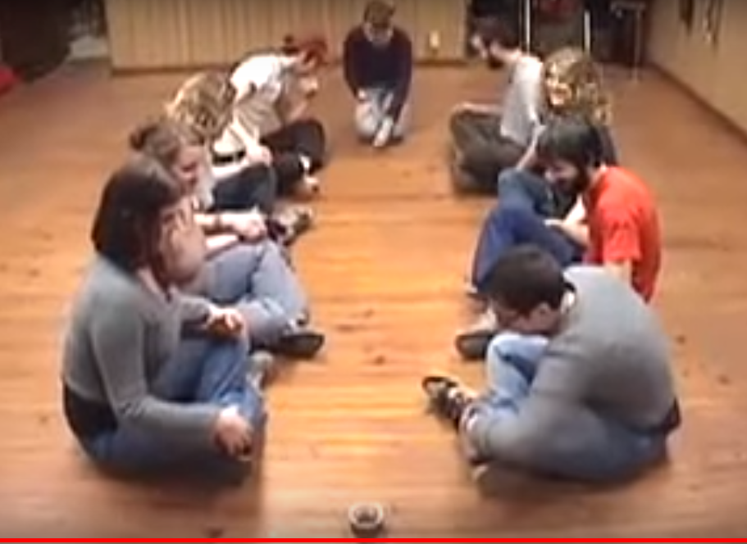 | - การเรียนรู้ร่วมกัน  - กระบวนการคิดจากการถามคำถามและการให้เหตุผลในการตอบ  - การตอบคำถามอย่างมีเหตุผล/วิธีคิดในการได้มาซึ่งคำตอบ  - คุณภาพของแนวคิดจากการคิดสะท้อนกลับและการอภิปราย  - ความกล้าแสดงความคิดเห็นของตนเองอย่างมีเหตุผล และเปิดใจรับฟังความคิดเห็นของผู้อื่น  - การฟังอย่างลึกซึ้ง (สติ)
ขั้นที่ | ระยะเวลา | บทบาทของผู้สอนและผู้เรียน | โอกาสหรือสิ่งที่นำมาใช้ประเมินผล
- ผู้สอนและผู้เรียนร่วมกันอภิปรายถึงการเดินทางของไฟฟ้า หากเปรียบเทียบการเล่นเกมที่ใช้วิธีการส่งสัญญาณโดยการบีบมือ ผู้เรียนคิดว่า “กระแสไฟฟ้าเดินทางได้อย่างไร” จากนั้นผู้สอนใช้คำถามนำความคิดเข้าสู่โครงงาน เช่น
- ไฟฟ้าสำคัญต่อการใช้ชีวิตประจำวันเราอย่างไร
- ในโลกอนาคต ผู้เรียนอยากให้มีอุปกรณ์ใดเกิดขึ้น เพื่อช่วยให้ชีวิตเราสะดวกสบายยิ่งขึ้นหรือแก้ปัญหาที่พบเจอในชีวิตประจำวัน
- ผู้สอนและผู้เรียนร่วมกันวางแผนโครงงาน อิเล็กทรอนิกส์อัจฉริยะ (Smart Electronics) ตลอดระยะเวลาประมาณ 8 ชั่วโมง โดยให้ผู้เรียนช่วยกันคิด หาข้อมูล ดูหลักสูตรฯ ของระดับชั้น ว่า
ต้องเรียนรู้เรื่องอะไรบ้าง ?
ต้องเรียนรู้วิชาอะไรบ้าง ?
ต้องมีพื้นฐานการเรียนรู้อะไรมาก่อนบ้าง ?
- ผู้สอนและผู้เรียนช่วยกันเขียนความคิดเห็นลงใน Mind Mapping เช่น
- หัวข้อความรู้ของระดับชั้นที่เกี่ยวข้องกับโครงงาน
- เรื่องที่จำเป็นต้องรู้ก่อนถึงจะทำโครงงานนี้ได้
- Field trip ที่อยากไปเรียนรู้นอกสถานที่
- ผลงานที่อยากจะทำตอนท้ายโครงงาน
นำ Mind Mapping โครงงานนี้แปะไว้ที่ผนังห้อง เพื่อให้ผู้เรียนได้เห็นบ่อยๆ ซึ่งเป็นการทบทวนหรือตรวจสอบตนเองและกลุ่มตลอดการเรียนรู้ในโครงงานนี้

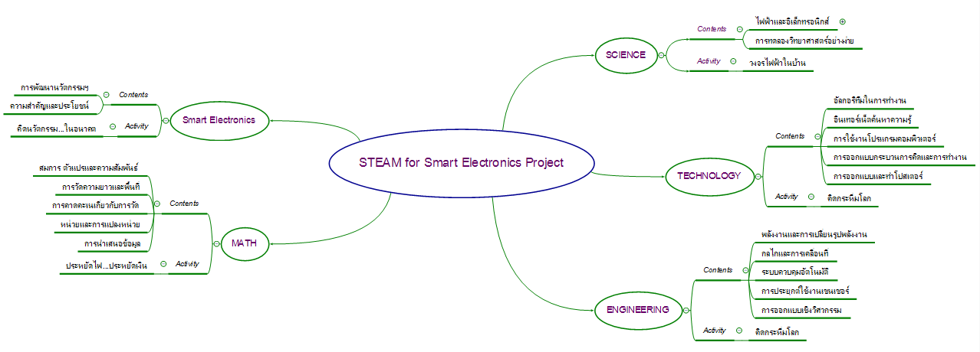

ขั้นที่ | ระยะเวลา | บทบาทของผู้สอนและผู้เรียน | โอกาสหรือสิ่งที่นำมาใช้ประเมินผล
2 | ชั่วโมงที่  4 – 7 | วิชา วิทยาศาสตร์  - ผู้สอนให้ผู้เรียนได้เรียนรู้เรื่องพื้นฐานที่จำเป็นต้องรู้เพื่อนำมาใช้ในโครงงาน Smart Electronics  - การผลิตกระแสไฟฟ้า ความต่างศักย์ไฟฟ้า และความต้านทานไฟฟ้า  - กำลังไฟฟ้า พลังงานไฟฟ้า และการคำนวณค่าไฟฟ้า  - อุปกรณ์อิเล็กทรอนิกส์  - การต่อวงจรไฟฟ้าและวงจรอิเล็กทรอนิกส์  - การทดลองทางวิทยาศาสตร์อย่างง่าย  กิจกรรม: วงจรไฟฟ้าในบ้าน  - ผู้สอนให้ผู้เรียนแบ่งกลุ่มและชวนผู้เรียนคิดว่า เราใช้วงจรไฟฟ้า/วงจรอิเล็กทรอนิกส์กับสิ่งใดบ้าง ?  - ผู้สอนให้ผู้เรียนแต่ละกลุ่มร่วมกันคิดว่า วงจรไฟฟ้าในบ้านต่อวงจรแบบใด ? วงจรอนุกรมกับวงจรขนานให้ความสว่างของหลอด LED เท่ากันไหม ?  - ผู้สอนแจกวัสดุอุปกรณ์ที่เตรียมไว้ให้กับผู้เรียนแต่ละกลุ่ม คือ  - รางถ่าน พร้อมสวิทช์ (จำนวน 2 ชุด)  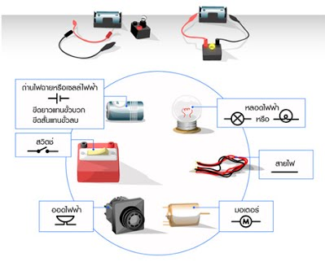  - แบตเตอรี่ AA (จำนวน 2 ก้อน, 2 ชุด)  - ตัวต้านทาน 220 Ω หรือ 330 Ω หรือ 470 Ω (จำนวน 6 ตัว)  - ตัวต้านทานแบบปรับค่าได้ 10 kΩ (จำนวน 2 ตัว)  - หลอดไฟ LED (จำนวน 6 ดวง)  - สายไฟเชื่อมต่อวงจร  - ฟิวเจอร์บอร์ด/ไม้/กระดาษลัง/อื่นๆ ใช้สำหรับติดตั้งวงจรไฟฟ้า  - ให้ผู้เรียนแต่ละกลุ่มร่วมกันตั้งสมมติฐาน ออกแบบวงจรและทดลองต่อวงจร LED อนุกรมและขนาน เพื่ออภิปรายผลที่ได้จากการสังเกต เปรียบเทียบ วิเคราะห์ และสรุปผลการทดลอง จากนั้นผู้สอนและผู้เรียนร่วมกันสรุปการเรียนรู้ที่ได้จากทำกิจกรรม | - การเรียนรู้ร่วมกันภายในกลุ่มทำงาน  - ความกล้าแสดงความคิดเห็นของตนเองอย่างมีเหตุผลและเปิดใจรับฟังความคิดเห็นของผู้อื่น  - การตอบคำถามอย่างมีเหตุผล/วิธีคิดในการได้มาซึ่งคำตอบ  - กระบวนการคิดจากการถามคำถามและการให้เหตุผลในการตอบ  - การคิด ออกแบบและสร้างสรรค์ชิ้นงาน  - การวางแผนและลงมือปฏิบัติงานตามกระบวนการทางวิทยาศาสตร์  - คุณภาพของแนวคิดจากการคิดสะท้อนกลับและการอภิปราย
ขั้นที่ | ระยะเวลา | บทบาทของผู้สอนและผู้เรียน | โอกาสหรือสิ่งที่นำมาใช้ประเมินผล
 |  | วิชา คณิตศาสตร์  - ผู้สอนให้ผู้เรียนได้เรียนรู้เรื่องพื้นฐานที่จำเป็นต้องรู้เพื่อนำมาใช้ในโครงงาน Smart Electronics  - สมการ ตัวแปรและความสัมพันธ์  - การวัดความยาวและพื้นที่  - การคาดคะเนเกี่ยวกับการวัด  - หน่วยและการแปลงหน่วย  - การนำเสนอข้อมูล  กิจกรรม: ประหยัดไฟ...ประหยัดเงิน  - ผู้สอนให้ผู้เรียนแบ่งกลุ่มและร่วมกันคิดว่า ในชีวิตประจำวันเราใช้เครื่องใช้ไฟฟ้าอะไรบ้าง ?  - ผู้สอนแจกภาพฉลากประหยัดไฟเบอร์ 5 ของเครื่องใช้ไฟฟ้าแต่ละอย่าง เช่น หลอดไฟ LED, ตู้เย็น, เครื่องปรับอากาศ, พัดลม, เครื่องซักผ้า, เครื่องดูดฝุ่น เป็นต้น หรืออาจจะให้ผู้เรียนค้นหาและบันทึกข้อมูลฉลากประหยัดไฟเบอร์ 5 ของเครื่องใช้ไฟฟ้าของเครื่องใช้ไฟฟ้าที่บ้าน ที่โรงเรียน หรือที่ร้านจำหน่ายเครื่องใช้ไฟฟ้าก็ได้ ตามความเหมาะสม  - ผู้สอนชวนผู้เรียนคิดว่า ฉลากประหยัดไฟเบอร์มีประโยชน์อย่างไร ? แล้วให้ผู้เรียนเรียนรู้วิธีการอ่านฉลาก และศึกษาข้อมูลบนฉลากประหยัดไฟเบอร์ 5 เพื่อที่จะใช้ในการคำนวณค่าไฟฟ้าต่อไป (ส่วนสำคัญที่ใช้ในการคำนวณค่าไฟฟ้าคือ การใช้พลังงานไฟฟ้า:หน่วย/ปี หรือขนาดกำลังไฟฟ้า:วัตต์)  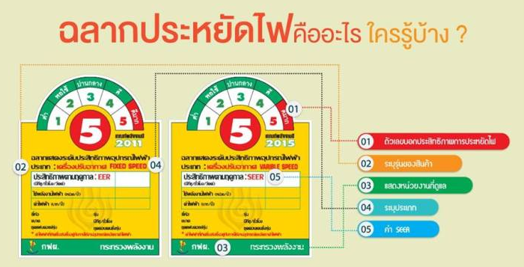 | - การคิด ออกแบบและสร้างสรรค์ผลงาน  - การร่วมกันเรียนรู้ภายในกลุ่มทำงาน  - การวางแผนและลงมือปฏิบัติงาน  - การคิดวิเคราะห์และสรุปข้อมูลอย่างมีเหตุผล เป็นขั้นเป็นตอน  - ความกล้าแสดงความคิดเห็นของตนเองอย่างมีเหตุผลและเปิดใจรับฟังความคิดเห็นของผู้อื่น  - การตอบคำถามอย่างมีเหตุผล/วิธีคิดในการได้มาซึ่งคำตอบ
ขั้นที่ | ระยะเวลา |  | โอกาสหรือสิ่งที่นำมาใช้ประเมินผล
- ผู้สอนให้กลุ่มผู้เรียนสมมุติว่า ได้สร้างบ้านอยู่ร่วมกัน แล้วคิดว่า บ้านหลังนี้จะมี
- เครื่องใช้ไฟฟ้าอะไรบ้าง ?
- ใช้เครื่องใช้ไฟฟ้าวันละกี่ชั่วโมง ?
- ให้ผู้เรียนคำนวณค่า การใช้พลังงานไฟฟ้า:หน่วยต่อเดือน โดยการนำข้อมูลฉลากประหยัดไฟเบอร์ 5 ของเครื่องใช้ไฟฟ้าแต่ละอย่างมาประกอบการคำนวณ ซึ่งผู้สอนอาจบอกวิธีคิด/ขั้นตอนการคำนวณและสมการที่จำเป็นต้องใช้ได้ตามความเหมาะสม
- เมื่อผู้เรียนได้ค่า การใช้พลังงานไฟฟ้า:หน่วยต่อเดือน เรียบร้อยให้นำไปคิดค่าไฟฟ้ารายเดือนได้ที่ https://www.mea.or.th/aboutelectric/116/280/form/11
- ให้ผู้เรียนแต่ละกลุ่มนำเสนอแนวคิดการเลือกใช้เครื่องใช้ไฟฟ้าในบ้าน ค่าไฟฟ้าในแต่ละเดือน วิธีการประหยัดไฟในอนาคต และสรุปการเรียนรู้ที่ได้จากการทำกิจกรรมร่วมกัน

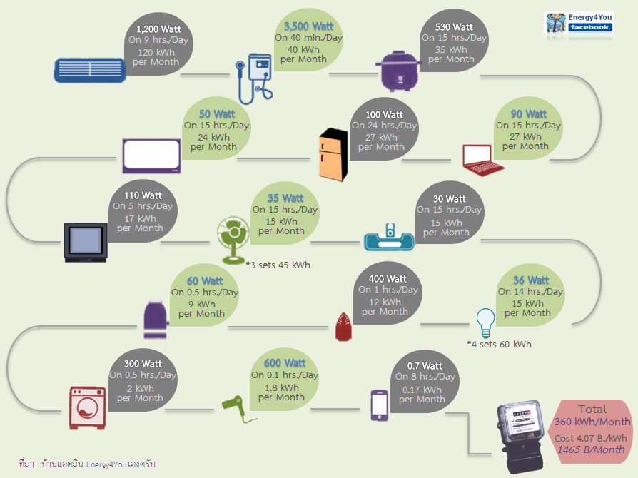

ขั้นที่ | ระยะเวลา | บทบาทของผู้สอนและผู้เรียน | โอกาสหรือสิ่งที่นำมาใช้ประเมินผล
3 | ชั่วโมงที่  8 – 10 | วิชา อิเล็กทรอนิกส์อัจฉริยะ (Smart Electronics)  - ผู้สอนให้ความรู้เบื้องต้นเกี่ยวกับ Smart Electronics แก่ผู้เรียน เช่น  - ความหมาย  - ความสำคัญ  - ประโยชน์  - การพัฒนานวัตกรรมฯ  - อาชีพที่เกี่ยวข้อง  - ฯลฯ  - ผู้สอนเกริ่นนำผู้เรียนให้เห็นคุณค่าของอุปกรณ์ไฟฟ้าต่างๆ ที่เข้ามามีบทบาทสำคัญ ช่วยอำนวยความสะดวกในการใช้ชีวิตในยุคปัจจุบัน พร้อมทั้งยกตัวอย่างอุปกรณ์ไฟฟ้าที่มีความสามารถและพัฒนาไปไกลกว่ายุคก่อน เช่น ปลั๊กไฟอัจฉริยะ กล้องวงจรปิดที่มีระบบรักษาความปลอดภัย หุ่นยนต์ดูดฝุ่น โดรนขนของ เป็นต้น เพื่อสร้างแรงกระตุ้นในการเรียนรู้ให้กับผู้เรียน  - ผู้สอนแจกกระดาษ Post-it ให้ผู้เรียน แล้วให้จินตนาการถึง นวัตกรรมอิเล็กทรอนิกส์อัจฉริยะที่น่าจะมีหรืออยากให้เกิดขึ้นในอนาคต ให้ผู้เรียนเขียนสิ่งที่คิดลงบน Post-it แล้วนำไปแปะหน้ากระดาน  - ผู้สอนและผู้เรียนแลกเปลี่ยนเรียนรู้ โดยเดินดูและอ่านความคิดจากคำตอบของเพื่อนๆ แต่ละคนร่วมกัน ซึ่งผู้สอนอาจมีส่วนช่วยในการดึงคำตอบที่น่าสนใจขึ้นมาเป็นประเด็นในการสนทนา พูดคุยแลกเปลี่ยนความคิดเห็นร่วมกัน | - การคิด ออกแบบและสร้างสรรค์ผลงาน  - การร่วมกันเรียนรู้ภายในกลุ่มทำงาน  - การทำงานอย่างเป็นขั้นเป็นตอน  - ความกล้าแสดงความคิดเห็นของตนเองอย่างมีเหตุผลและเปิดใจรับฟังความคิดเห็นของผู้อื่น  - การตอบคำถามอย่างมีเหตุผล/วิธีคิดในการได้มาซึ่งคำตอบ  - กระบวนการคิดจากการถามคำถามและการให้เหตุผลในการตอบ
4 | ชั่วโมงที่  11 - 16 | วิชา วิศวกรรมศาสตร์  วิชา การงานอาชีพและเทคโนโลยี  - ผู้สอนให้ผู้เรียนได้เรียนรู้เรื่องพื้นฐานที่จำเป็นต้องรู้เพื่อนำมาใช้ในโครงงาน Smart Electronics  - พลังงานและการเปลี่ยนรูปพลังงาน  - กลไกและการเคลื่อนที่  - ระบบควบคุมอัตโนมัติ  - การประยุกต์ใช้งานเซนเซอร์  และการออกแบบเชิงวิศวกรรมแก่ผู้เรียน เพื่อนำไปประยุกต์ใช้ในการออกแบบชิ้นงานต่อไป | - การคิด ออกแบบและสร้างสรรค์ชิ้นงาน  - การร่วมกันเรียนรู้ภายในกลุ่มทำงาน  - การทำงานอย่างเป็นขั้นเป็นตอน  - ความกล้าแสดงความคิดเห็นของตนเองอย่างมีเหตุผลและเปิดใจรับฟังความคิดเห็นของผู้อื่น  - การตอบคำถามอย่างมีเหตุผล/วิธีคิดในการได้มาซึ่งคำตอบ
ขั้นที่ | ระยะเวลา | บทบาทของผู้สอนและผู้เรียน | โอกาสหรือสิ่งที่นำมาใช้ประเมินผล
 |  | กิจกรรม/โครงงาน: คิดกระหึ่มโลก  - ผู้สอนให้ผู้เรียนแบ่งกลุ่มทำงานตามกระบวนการออกแบบเชิงวิศวกรรม โดยให้ผู้เรียนคิด สิ่งประดิษฐ์ไฟฟ้า-อิเล็กทรอนิกส์อัจฉริยะในโลกอนาคต ที่ช่วยอำนวยความสะดวกทำให้ชีวิตเราดีขึ้นหรือแก้ปัญหาที่พบเจอในชีวิตประจำวัน ซึ่งสิ่งที่ผู้เรียนคิดอาจไม่มีอยู่จริง ผู้สอนจึงควรถามถึงเหตุผลและวิธีคิดในการที่ได้มาซึ่งสิ่งประดิษฐ์นี้ และควรเปิดโอกาสให้เด็กได้ใช้จินตนาการร่วมกับความเป็นจริงที่น่าจะมีแนวโน้มเกิดขึ้นจริงในอนาคตโดยมีหลักฐานอ้างอิงแนวคิดจากการสืบค้นจากแหล่งเรียนรู้ต่างๆ  - ให้ผู้เรียนแต่ละกลุ่มระดมความคิดแล้วเขียนเป็น Mind Mapping และร่วมกันแลกเปลี่ยนเรียนรู้ผ่านการนำเสนอแนวความคิดก่อนลงมือทำจริง โดยอาจจะมีหัวข้อนำพาความคิดผู้เรียน เช่น  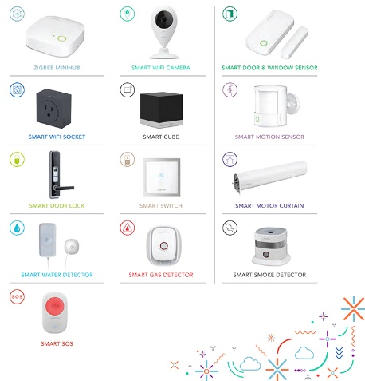  - ชื่อสิ่งประดิษฐ์  - แนวคิด  - ประโยชน์  - วิธีการใช้งาน  - ฯลฯ  - ให้ผู้เรียนแต่ละกลุ่มนำแนวความคิดของสิ่งประดิษฐ์ที่ได้มา ออกแบบและสร้างเป็นโมเดลจำลองที่มีกลไกหรือไฟฟ้า-อิเล็กทรอนิกส์อย่างง่าย อย่างน้อย 1 อย่าง เช่น LED ติด-ดับอัตโนมัติ ลิฟต์ที่เคลื่อนที่ขึ้น-ลงด้วยมอเตอร์ เป็นต้น และให้ผู้เรียนนำเอาวัสดุเหลือใช้ต่างๆ เช่น แผงไข่ แกนทิชชู ขวดพลาสติก กระดาษลัง เป็นต้น มาใช้ในการสร้างโมเดลจำลอง พร้อมทั้งตกแต่งให้สวยงาม ซึ่งขณะที่ผู้เรียนทำโครงงานผู้สอนสามารถสังเกตพฤติกรรมการเรียนรู้ การทำงานร่วมกัน ช่วยอำนวยความสะดวกและสร้างบรรยากาศที่ดีต่อการเรียนรู้กับผู้เรียน  - เมื่อผู้เรียนสร้างสิ่งประดิษฐ์เรียบร้อยแล้ว ให้ผู้เรียนแต่ละกลุ่มจัดทำโปสเตอร์เพื่อนำเสนอผลงานและสรุปสิ่งที่ได้เรียนรู้ผ่านการทำโครงงาน | - การคิด ออกแบบและสร้างสรรค์ชิ้นงาน  - การวางแผนและลงมือปฏิบัติงานตาม กระบวนการออกแบบเชิงวิศวกรรม  - การร่วมกันเรียนรู้ภายในกลุ่มทำงาน  - การทำงานอย่างเป็นขั้นเป็นตอน  - ความกล้าแสดงความคิดเห็นของตนเองอย่างมีเหตุผลและเปิดใจรับฟังความคิดเห็นของผู้อื่น  - การตอบคำถามอย่างมีเหตุผล/วิธีคิดในการได้มาซึ่งคำตอบ
ขั้นที่ | ระยะเวลา | บทบาทของผู้สอนและผู้เรียน | โอกาสหรือสิ่งที่นำมาใช้ประเมินผล
 |  | การนำเสนอผลงานและงานนิทรรศการผลลัพธ์การเรียนรู้ (Presentation & Exhibition)  - ให้ผู้เรียนนำเสนอผลงานจากโครงงานของตนเอง ตามวิธีการที่ถนัดและเป็นธรรมชาติ เช่น การนำเสนองานด้วยโปรแกรมหรือแอปพลิเคชัน (MS PowerPoint, Canva, Prezi), การนำเสนองานด้วยโปสเตอร์ Infographic, การจัดการแสดง Role Play, รูปแบบ Game Show ผ่าน Mobile Application (Kahoot, Quizizz, Plickers, Socrative), หรือรูปแบบ TEDx Talks เป็นต้น และให้นำผลงานการเรียนรู้ของตนเองออกมาแสดงในงานนิทรรศการ โดยให้ผลงานผู้เรียนแต่ละคนหรือผลงานแต่ละกลุ่มทั้งหมดที่ได้ทำในโครงงานมาจัดแสดง พร้อมตกแต่งบูธให้สวยงาม ได้แก่  - โมเดลจำลองสิ่งประดิษฐ์ไฟฟ้า-อิเล็กทรอนิกส์อัจฉริยะในโลกอนาคต  - แนวคิดการเลือกใช้เครื่องใช้ไฟฟ้าในบ้าน การคำนวณค่าไฟฟ้า และวิธีประหยัดไฟในอนาคต  - วงจรไฟฟ้าในบ้าน  - บันทึกการเรียนรู้ผ่านการทำกิจกรรม/โครงงาน  - ถ้าเป็นไปได้อาจเปิดโอกาสให้คนที่สนใจเข้าร่วมงาน เช่น ครูผู้สอนในโรงเรียน นักเรียนชั้นอื่นๆ เป็นต้น ได้เข้าร่วมชื่นชมผลงาน พูดคุย ซักถาม และเข้าร่วมกิจกรรมที่บางกลุ่มอาจมีการเตรียมให้ร่วมสนุก และหากมีความพร้อมเรื่องสถานที่ เวลา และโอกาส ควรขยาย Scale ของงานนิทรรศการนี้ด้วยการเชิญบุคคลภายนอกให้มาร่วมงานด้วยจะเป็นประสบการณ์ที่ดีให้กับผู้เรียนได้ดีมากยิ่งขึ้น เช่น วิทยากรที่มาบรรยาย ผู้ปกครอง อาจารย์ผู้สอนและนักเรียนจากโรงเรียนอื่นๆ อาจารย์และนักศึกษาสาขาวิชาอิเล็กทรอนิกส์อัจฉริยะหรือสาขาอื่นที่เกี่ยวข้อง เป็นต้น | - การใช้เทคโนโลยีอย่างเหมาะสมและสร้างสรรค์  - ความกล้าแสดงความคิดเห็นของตนเองอย่างมีเหตุผลและเปิดใจรับฟังความคิดเห็นของผู้อื่น  - การตอบคำถามอย่างมีเหตุผล/วิธีคิดในการได้มาซึ่งคำตอบ  - คิดสร้างสรรค์ชิ้นงานจากกิจกรรมการเรียนรู้
 |  | การสะท้อนคิดจากสิ่งที่ทำ (Reflection)  - ให้ผู้เรียนได้สะท้อนความรู้ ความคิด และความรู้สึก ที่มีต่อการเรียนรู้แบบ STEM Project ว่า  - สิ่งที่แตกต่างระหว่างการเรียนรู้ผ่านการทำโครงงานแบบนี้กับการเรียนแบบเดิมที่เคยเรียนมา  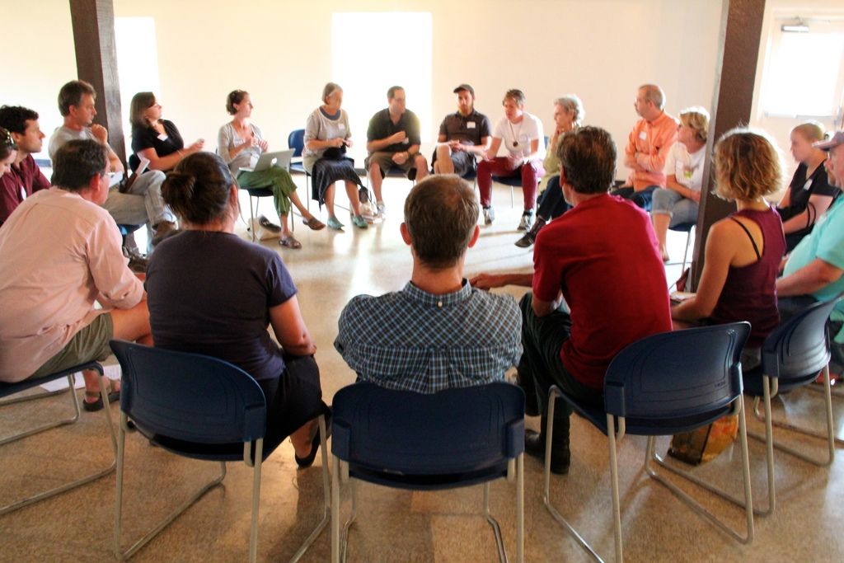  - สิ่งที่ตัวเองได้เรียนรู้นอกจากเนื้อหาบทเรียน  - สิ่งที่ตัวเองรู้สึกเปลี่ยนแปลงไป  - สิ่งที่อยากจะบอกกับตัวเอง/ที่ค้นพบในตัวเอง  - สิ่งที่อยากจะบอกเพื่อนร่วมทีม  - สิ่งที่อยากจะนำไปต่อยอด/ประยุกต์ใช้ในชีวิตประจำวัน  - เรื่องอื่นๆ ที่อยากพูด | - คุณภาพของแนวคิดจากการคิดสะท้อนกลับและการอภิปราย  - ความคิดเห็นร่วมและความคิดเห็นเดิมที่สะท้อนให้เห็นจากการเรียนรู้ในห้องโครงงาน  - การฟังอย่างลึกซึ้ง (สติ)

 | ความคิดสร้างสรรค์  ระดมความคิดพร้อมวิธีแก้ปัญหา | ลำดับขั้นตอน  (ลำดับขั้นก่อนหน้านี้) | การคิดอย่างมีวิจารณญาณ  ตั้งคำถามและประเมินความคิดและการแก้ปัญหา | ลำดับขั้นตอน  (ลำดับขั้นก่อนหน้านี้)
จินตนาการ | - ใช้ความรู้สึก ใช้ความเห็นอกเห็นใจ  การสังเกต และอธิบายความเกี่ยวโยง  ของประสบการณ์ของตนและข้อมูลที่ได้  - สำรวจ ค้นหา ระดมความคิด | - 1, 2  - 2, 3, 4 | - เข้าใจบริบทและขอบเขตของปัญหาที่เกิดขึ้น  - ทบทวนทฤษฎีทางเลือกความคิดเห็นและเปรียบเทียบเพื่อหามุมมองเกี่ยวกับปัญหา  ที่เกิดขึ้น | - 1, 2, 3  - 2, 3, 4
สอบถาม | - เพื่อสร้างความสัมพันธ์ สร้างมุมมองเชิงบูรณาการ สร้างวินัย และอื่นๆ  - ลองเล่นกับความผิดปกติ ความเสี่ยงความคิดที่แตกต่างจากกรอบโดยสิ้นเชิง | - 1, 2, 3  - 3, 4 | - ระบุจุดแข็งและจุดอ่อนของหลักฐานข้อโต้แย้ง คำอ้างและความเชื่อ  - ความท้าทายของสมมติฐาน ตรวจสอบความ  ถูกต้อง วิเคราะห์ช่องว่างในการเรียนรู้ | - 4  - 4
ลงมือทำ  และแบ่งปัน | - นึกภาพ แสดงสิ่งที่คิด ผลิต คิดค้นผลิตภัณฑ์ใหม่ หาวิธีการแก้ปัญหาการทำงาน  - ชื่นชมมุมมองความแปลกใหม่ทางการแก้ปัญหาหรือผลกระทบที่อาจเกิดขึ้นได้ | - 3, 4  - 4 | - ประเมิน หาพื้นฐาน แสดงความคิดเห็น  มีผลิตผลเชิงตรรกะ มีเกณฑ์จริยธรรม  หรือสุนทรียศาสตร์ มีการหาเหตุผล  - ตระหนักถึงอคติทางมุมมองของตนเอง (ตามที่ได้รับจากผู้อื่น) ความไม่แน่นอน ข้อจำกัดของวิธีการแก้ปัญหา | - 4  - 3, 4

เกณฑ์การให้คะแนนนี้ได้กล่าวถึงเพียงมิติเดียวในส่วนของการให้คะแนนทั่วไปตามที่อธิบายข้างต้น นับเป็นวิธีหนึ่งที่แสดงให้เห็นว่าครูผู้สอนสามารถอธิบายและให้คะแนนตามผลงานของผู้เรียน ขอแนะนำว่าครูผู้สอนควรกำหนดระดับของความสำเร็จในมิติอื่นๆ ของเกณฑ์การให้คะแนนด้วย
ระดับการคิด | ระดับ 1 | ระดับ2 | ระดับ3 | ระดับ4
จินตนาการ  ความรู้สึก ความเอาใจใส่ การสังเกต  การอธิบายเพื่อเชื่อมโยงระหว่าง  ประสบการณ์เดิมและความรู้ใหม่  สำรวจ ค้นหา และสร้างความคิด  (ขั้นตอนที่ 3, 4) | ผู้เรียนแสดงให้เห็นการให้  ความร่วมมือกับกิจกรรม  น้อย | ผู้เรียนแสดงให้เห็นการให้  ความร่วมมือกับกิจกรรม  ค่อนข้างน้อย | ผู้เรียนแสดงให้เห็นการให้  ความร่วมมือกับกิจกรรม  อย่างชัดเจน | ผู้เรียนแสดงให้เห็น  ความกระตือรือร้นและมีส่วนร่วม  ในกิจกรรมอย่างชัดเจน
ลงมือทำและแบ่งปัน  แสดงสิ่งที่คิด ผลิตผลิตภัณฑ์ใหม่  หาวิธีการแก้ปัญหาการทำงาน  ชื่นชมมุมมองความแปลกใหม่ทางการแก้ปัญหาหรือผลกระทบ  ที่อาจเกิดขึ้นได้  (ขั้นตอนที่ 3, 4) | สิ่งที่คิดขึ้นใหม่และการอธิบายคำตอบของผู้เรียน ยังมีข้อจำกัดของการยกตัวอย่างประกอบเหตุและผลของการได้มาซึ่งคำตอบ | สิ่งที่คิดขึ้นใหม่และการอธิบายคำตอบของผู้เรียน มีการยกตัวอย่างประกอบเหตุและผลของการได้มาซึ่งคำตอบบ้าง แต่ยังเบี่ยงเบนไปจากความรู้เดิมเล็กน้อย | สิ่งที่คิดขึ้นใหม่และการอธิบายคำตอบของผู้เรียน มีการยกตัวอย่างประกอบเหตุและผลของการได้มาซึ่งคำตอบค่อนข้างชัดเจน มีการอ้างอิงจากศาสตร์อื่นบ้างมาอภิปรายเพิ่มเติม  แต่แนวคิดยังคล้ายกับที่เคยมีมาก่อนหน้านี้ แต่ปรับใหม่เป็นรูปแบบของตัวเอง | สิ่งที่คิดขึ้นใหม่และการอธิบายคำตอบของผู้เรียน มีการยกตัวอย่างประกอบเหตุและผลของการได้มาซึ่งคำตอบชัดเจน มีการอ้างอิงศาสตร์วิชาอื่นๆ มาเชื่อมโยงประกอบ มีเหตุผลที่น่าเชื่อถือ มีการอภิปรายแนวคิดเพิ่มเติมที่ต่างไปจากที่เคยมีมาแต่เดิมเป็นตัวของตัวเองชัดเจน

